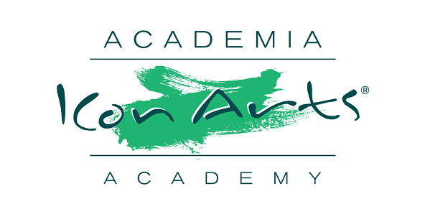

トランシルバニアICon Arts アカデミー 2019年

毎日の予定と活動:
8.00 – 9.00 – 朝食
9.30 – 13.00 – 午前のマスタークラス
13.00 – 14.00 – 昼食
14.00 – 15.00 – 自由時間
15.00 – 17.00 – 午後のマスタークラス
17.00 – 18.30 – 村のご案内 / ローカル工芸 プログラム / 自由時間
19.00 – 21.00 – コンサートと夕食（その村か近くの村に行われます）

上記の予定は変更が可能です。

